2019年11月25日
会員、非会員 各位
公益社団法人日本技術士会 中国本部長 大田 一夫
活用促進委員長 大江 清登

公益社団法人日本技術士会中国本部活用促進委員会 主催
技術士業務開業研修会～グローバル化社会における業務開拓～(ご案内)

拝啓 時下益々ご清祥のこととお慶び申し上げます。平素は格別のご高配をいただき、厚くお礼申し上げます。
さて、日本技術士会中国本部活用促進委員会では標記研修会を下記の通り開催いたします。
この度、この研修会を中国本部の皆様に聴講可能なように、広島会場を主会場として鳥取及び、島根会場をＷＥＢで繋ぎ、開催致します。
本研修会の特長としては、ベテラン技術士が長年の経験とノウハウを開示するものであり、開業を考えておられる技術士の方には貴重なノウハウが得られますので、お誘いあわせの上、奮ってご参加くださいますようご案内申し上げます。
なお、メール送信可能な方は、中国本部ホームページ(http://www.ipej-chugoku.jp/)の「Web申込みはこちら」か、中国本部からの開催案内メールの返信メールでお申し込み下さい。 敬具
－ 記 －
１．主 催 ： 公益社団法人日本技術士会中国本部 活用促進委員会
２．日 時 ： 2020年1月11日(土) 13：15～17：00
３．会 場 ： （広島会場）第3ウエノヤビル6階 カンファレンススクエアＭ+
鳥取会場、島根会場については、添付の地域会場をご参照ください。
４．プログラム： 司会 川本 明人
13：15～13：20 開会の辞 活用促進委員長 大江 清登
13：20～14：50【基調講演】「グローバル化社会における技術士の役割と業務開拓」（約１H講演あと質疑応答）
松井 武久 氏 技術経営研究センター所長、日本シニア企業支援機構
前海外活動支援委員会委員長 技術士（機械）
14：50～15：00 (休憩)
15：00～15：30【講演１】「個人事務所の創業準備、開業手続きと青色申告」
池田 昌浩 氏 倉敷精機株式会社 技術士（機械／総合技術監理）
15：30～16：00【講演2】「個人事務所のＩＴの基礎知識」
長原 基司 氏 LFコンサルタント 技術士（情報工学／総合技術監理）
16：00～16：30【講演3】「個人コンサル業としての業務開拓、ポータルサイト等の活用」
正井 慎吾 氏 さんあい技術コンサルタント 技術士（経営工学）
16：30～16：55 総合質疑応答
16：55～17：00 閉会の辞 活用促進副委員長 中島 泰孝
17：30～19：00 懇親会（中国本部事務局 会議室）
講演関連資料：「技術コンサルタントガイドブック－第5.1版－」
日本技術士会HPからダウンロード可能。(会員専用)
https://www.engineer.or.jp/members/c_cmt/kassei/topics/005/005072.html
なお、希望者には印刷版を1部@1000円で配布します。
５． 定員、対象、参加費、ＣＰＤ
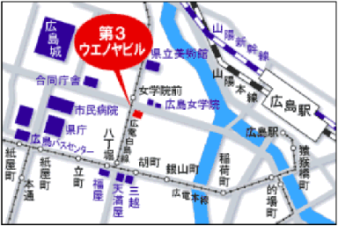
（１）定員 広島50人､鳥取20人､島根35人
（２）対象 技術士会会員及び非会員
（３）参加費 会員:1000円、非会員:2000円、懇親会:2000円
（４）ＣＰＤ 参加者には日本技術士会からCPD：3時間25分（予定）の参加票を発行します。
６. 申込について
（１）締切り 2019年12月26日（木）（ただし、定員になり次第締切ります。）
（２）申し込み先
公益社団法人 日本技術士会 中国本部事務局：勝田
広島市中区鉄砲町1番20号 第3ウエノヤビル6階
TEL： 082-511-0305 FAX : 082-511-0309 E-Mail : ipej-hiro@rapid.ocn.ne.jp
技術士業務開業研修会
参加申込書(2020年1月11日)
主催：公益社団法人日本技術士会中国本部
申込ＦＡＸ番号：０８２－５１１－０３０９
※メール送信可能な方は、事務局の省力化のため、メールによる申込をお願いします。

(下記に■(または☑)ください)

・標記研修会の参加会場：(次の会場で参加します)
□広島、□鳥取、□島根、（なお山口会場:検討中）
・懇親会（広島会場のみ）：□参加、□不参加
・「技術コンサルタントガイドブックー第5.1版ー」（HPの印刷版：＠1000円）
□申し込む。 □申し込まない。
(期日までにお申し込みの方に、当日手渡し)

 | 氏名 |  | 資格(注1) | 区分(注2)
申込者 |  |  | □技術士 □修習技術者  □その他 | □会員 □非会員
技術部門  (注3)  ※複数選択可 | □機械 □船舶･海洋 □航空･宇宙 □電気電子 □化学 □繊維 □金属  □資源工学 □建設 □上下水道 □衛生工学 □農業 □森林 □水産  □経営工学 □情報工学 □応用理学 □生物工学 □環境 □原子力･放射線  □総合技術監理
勤務先
連絡先 | E-mail |  |  | □会社 □自宅
連絡先 | ＦＡＸ |  |  | □会社 □自宅
連絡先 | ＴＥＬ |  |  | □会社 □自宅
- 資格は該当するものに■(または☑)を入れる。
- 区分で会員とは日本技術士会会員を指し、該当するものに■(または☑)を入れる。
- 技術部門は技術士か修習技術者のみ、該当するものに■(または☑)を入れる。
- 連絡先は(会社・自宅)のうち、該当するものに■(または☑)を入れ、E-mail等を記入。
- 同行者がいる場合は下記に記入。
- この個人情報は、本行事の参加申込み以外には使用しません。
 | 氏名 | 資格(注1) | 区分(注2)
同行者 |  | □技術士 □修習技術者  □その他 | □会員 □非会員
同行者 |  | □技術士 □修習技術者  □その他 | □会員 □非会員
 |  | □技術士 □修習技術者  □その他 | □会員 □非会員
問合せ先：〒730-0017 広島市中区鉄砲町1-20第3ウエノヤビル6階
公益社団法人日本技術士会 中国本部
TEL:082-511-030 FAX:082-511-0309 E-mail：ipej-hiro@rapid.ocn.ne.jp
地域会場
鳥取会場

サンイン技術コンサルタント株式会社 鳥取支店
鳥取市若葉台南1丁目11番地 TEL.0857-38-6111
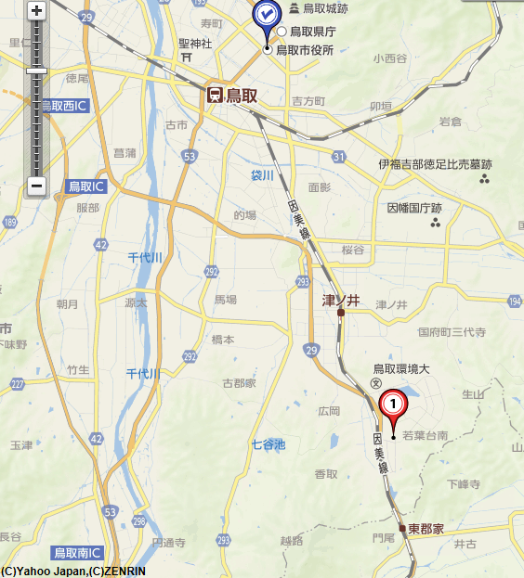

ウエスコ
ウエスコ
鳥取会場
サンイン技術コンサルタント（株）

アクセス：鳥取駅より南へ車で約20分（※専用駐車場あります）

【鳥取会場】

連絡担当者：伊藤 徹、 t.ito@sanin-gc.co.jp、 090-3170-8735

受信メール：web-tottori@ipej-chugoku.jp

島根会場

会 場：島根大学地域未来協創本部2階、研修室
（産学連携目的の用途にして会場費を無償化するために講演の前に、産学交流の時間を設定。）
なお、島根大学地域未来協創本部（旧 産学連携センター）は松江市の島根大学松江キャンパス北側の​丘陵地帯 ソフトビジネスパークしまねにあります。​
住 所：〒690-0816島根県松江市北陵町2
連絡先：島根大学 松下教授・携帯電話(080-3952-3762)
メールアドレス：「matsushita@riko.shimane-u.ac.jp」
